**Химико-географическом квест**

**«Звездный десант»**

Цели и задачи:

- создание условий для реализации интеллектуального и творческого потенциала учащихся;

- стимулирование познавательного интереса учащихся к предметам естественно-научного цикла (география, химия);

- сплочение коллективов учащихся школ города.

Сроки и порядок проведения

* В игре принимают участие команды образовательных учреждений, состав команды – шесть игроков, учащихся 9 класса (один из них капитан), при себе иметь сотовый телефон, блокнот и ручку.

Игра включает в себя три этапа.

* На первом этапе учащиеся ищут химические элементы, а также цифры номера телефона звездного штаба по выданным заданиям географического характера (максимальное количество баллов 10 – первой позвонившей команде, количество баллов уменьшается с последующим звонком).
* На втором этапе команды пишут формулу полученной аминокислоты (максимальное количество баллов 10 – первой правильно написавшей команде, количество баллов уменьшается с последующим результатом)
* На третьем этапе решение географических (физическая география России) и химических задач (химические элементы). Максимальное количество баллов 8 (по одному баллу за правильное решение).

Определение победителей и награждение.

* Победившей считается команда, набравшая максимальное количество баллов по итогам трех этапов игры.
* Победители игры награждаются почетными грамотами.

**Сценарный ход**

(Ребята собираются в актовом зале, заставка звездное небо, звучит легкая музыка)

Ведущий: Здравствуйте. Сегодня мы собрались на необычный химико-географический квест. Здесь присутствуют команды из …….школ, которые изъявили желание принять участие в нашем мероприятии.

Дети: (вбегают) Вита Николаевна, Альбина Айратовна, звезды, космос, инопланетяне, небо, ракета, НЛО…….

Ведущий: Стоп. Вы видите, что мы ведем мероприятие, что здесь присутствуют представители всех школ города, а вы вбегаете и непонятно что говорите, объясните не спеша, что случилось.

Дети: В соседнем дворе приземлился неопознанный летающий объект, из него вышли 2 инопланетянена, и они направляются к нам. Они уже здесь (прячутся за нас), смотрите.

(звучит космическая музыка)

Инопланетянин 1: Помогите земляне, помогите!

Инопланетянин 2: Наши силы иссякают, наши ученые выяснили, что причина этого, отсутствие одной из аминокислоты в наших организмах.

Инопланетянин 1: Нам стало известно, что это аминокислота синтезируется на вашей планете.

Инопланетянин 2: Когда мы завладели этой формулой, армия космических пиратов попыталась забрать её у нас, но…..мы боролись до последнего.

Инопланетянин 1: В результате чего лист с формулами распался на куски и разлетелся в вашем районе. Помогите нам, пожалуйста, собрать формулу и восстановить наши силы.

Ведущий: М…да, задача не из легких, где же мы возьмем ориентир?

Ведущий 2: Подождите, подождите, мы собрались играть, а вы даете нам серьезное задание вселенского масштаба.

Ведущий: И что? Мы оставим наших собратьев в беде?

Ведущий 2: Хм…конечно же нет, тогда давайте соединим поиск и нашу игру.

Инопланетянин 2: А мы собрали ориентиры, но мы не знаем ответы на вопросы, которые там заданы. (дает ведущим маршрутные листы)

Ведущий: Тогда задача упрощается, давайте приступим к выполнению задания.

Ведущий 2: Но чтобы задания было выполнено полноценно, давайте обсудим правила поиска.

1. Каждой команде выдается маршрутный лист и пароль, который держится в секрете у команды.
2. На маршрутном листе ….заданий, выполнять их вы можете в любом порядке, но полученные результаты размещаете согласно порядку в маршрутном листе, то есть ….
3. В результате у вас должен получится номер телефона звездного штаба и формула аминокислоты. В порядке поступления звонков распределяются количество баллов.
4. При затруднении какого-либо задания вы можете позвонить и попросить помощи по номеру указанному в маршрутном листе, но вы потеряете при этом два балла.
5. Позвонив вы должны называть пароль команды.
6. Прибыв на место, вы должны будете собрать формулу кислоты и решить задачи, за которые будут даны дополнительные баллы. Время выполнения дополнительных задач 5 минут.
7. Разбаловка указана в маршрутном листе. Будут вопросы обращайтесь.

Ведущий: Капитаны команд подойдите за листами.

Ведущий 2: Ну что ж, звездный десант в путь! Удачи, ждем ваших звонков и вас!

(ИГРА)

Кодовое слово

**Задание 1:** Загадана организация. Согласно лексикографу [Гесихию](http://ru.wikipedia.org/wiki/%D0%98%D1%81%D0%B8%D1%85%D0%B8%D0%B9_%D0%9C%D0%B8%D0%BB%D0%B5%D1%82%D1%81%D0%BA%D0%B8%D0%B9), название означает «страна заката, или тёмная», что позднейшими лингвистами было сопоставлено - заход солнца. Её восточной границей являются [Уральские горы](http://ru.wikipedia.org/wiki/%D0%A3%D1%80%D0%B0%D0%BB%D1%8C%D1%81%D0%BA%D0%B8%D0%B5_%D0%B3%D0%BE%D1%80%D1%8B), граница с [Казахстаном](http://ru.wikipedia.org/wiki/%D0%9A%D0%B0%D0%B7%D0%B0%D1%85%D1%81%D1%82%D0%B0%D0%BD) и реки [Кума](http://ru.wikipedia.org/wiki/%D0%9A%D1%83%D0%BC%D0%B0_(%D1%80%D0%B5%D0%BA%D0%B0_%D0%BD%D0%B0_%D0%A1%D0%B5%D0%B2%D0%B5%D1%80%D0%BD%D0%BE%D0%BC_%D0%9A%D0%B0%D0%B2%D0%BA%D0%B0%D0%B7%D0%B5)) и [Маныч](http://ru.wikipedia.org/wiki/%D0%9C%D0%B0%D0%BD%D1%8B%D1%87), а южной — [Северный Кавказ](http://ru.wikipedia.org/wiki/%D0%A1%D0%B5%D0%B2%D0%B5%D1%80%D0%BD%D1%8B%D0%B9_%D0%9A%D0%B0%D0%B2%D0%BA%D0%B0%D0%B7). Она занимает 24% территории России. [Часть света](http://ru.wikipedia.org/wiki/%D0%A7%D0%B0%D1%81%D1%82%D0%B8_%D1%81%D0%B2%D0%B5%D1%82%D0%B0), имеющая площадь около 10 млн км² и население 733 миллиона человек (порядка 10 % населения Земли).

***Коды искать на водосточных трубах.***

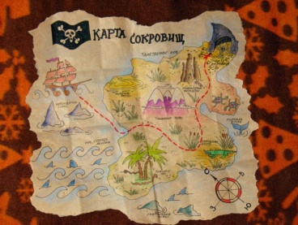**Задание 2:**

Загадана организация. Участок суши (обычно естественного происхождения), окружённый со всех сторон водой и постоянно возвышающийся над водой даже в период наибольшего [прилива](http://ru.wikipedia.org/wiki/%D0%9F%D1%80%D0%B8%D0%BB%D0%B8%D0%B2). Самый большой такой участок у России - Сахалин. ***Коды искать на ближайшей лавочке***

**Задание 3:** Загадана организация. Чтобы узнать название объекта, вы должны взять первую букву от каждого отгаданного слова и составить ключевое слово.

1. Процесс распада электролита на ионы называют электролитической ….

2. Символ какого химического элемента обозначается Eu?

3. Индикатор, который в кислой среде краснеет

4. Самая мягкая буква алфавита

5. Этот элемент в переводе с греческого означает «Светоносец».

6. Частица имеющая заряд

7. Соли азотной кислоты

***Коды искать на одной из лавочек возле объекта***

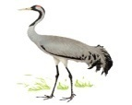**Задание 4:** Загадана организация**.** Продолжив ряд, узнаешь объект: слон-слоник, кот-котик, журавль-….. ***Коды искать на тротуаре при входе на объект***

**Задание 5:** Загадана организация.Равнинный [лес](http://ru.wikipedia.org/wiki/%D0%9B%D0%B5%D1%81) с преобладанием [дубовых](http://ru.wikipedia.org/wiki/%D0%94%D1%83%D0%B1) [деревьев](http://ru.wikipedia.org/wiki/%D0%94%D0%B5%D1%80%D0%B5%D0%B2%D0%BE).

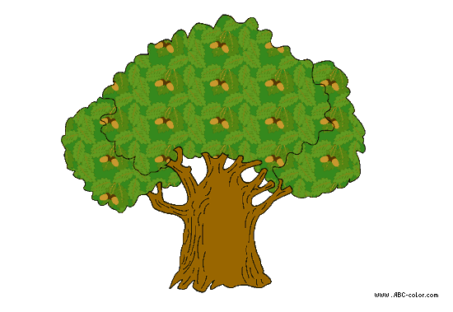

**РАВА** two

***Коды искать на перилах при входе на объект***

**Задание 6:**

Загадана организация. Решите ребус, для того, чтобы узнать её название

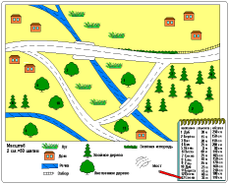**ЕТА**

***Коды искать на перилах (Крыльцо главного входа не задействоввано)***

**Задание 7:**

Загадана организация.

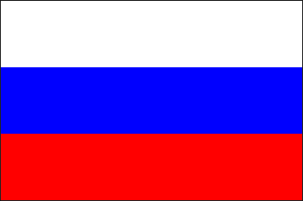Решите ребус и узнаете название объекта, который доставляет женщинам радость.



***Коды искать на ближайшей лавочке***

**Задание 8:** Загаданаорганизация.

Угадав, название [млекопитающего](http://ru.wikipedia.org/wiki/%D0%9C%D0%BB%D0%B5%D0%BA%D0%BE%D0%BF%D0%B8%D1%82%D0%B0%D1%8E%D1%89%D0%B8%D0%B5) из отряда [парнокопытных](http://ru.wikipedia.org/wiki/%D0%9F%D0%B0%D1%80%D0%BD%D0%BE%D0%BA%D0%BE%D0%BF%D1%8B%D1%82%D0%BD%D1%8B%D0%B5), узнаете название объекта. Самцы животного достигают высоты до 5,5—6,1 [м](http://ru.wikipedia.org/wiki/%D0%9C%D0%B5%D1%82%D1%80) (около 1/3 длины составляет шея) и весят до 900—1200 кг. Являются исключительно травоядными животными.

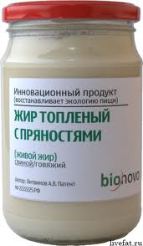 **АФ**

***Коды искать на клумбе, находящейся за объектом***

**Задание 9:**

Загадана организация.

Цветок встречается почти всюду в [Европе](https://ru.wikipedia.org/wiki/%D0%95%D0%B2%D1%80%D0%BE%D0%BF%D0%B0) среди посевов, особенно во [ржи](https://ru.wikipedia.org/wiki/%D0%A0%D0%BE%D0%B6%D1%8C), его можно встретить по опушкам лесов, полянам, обочинам дорог, как сорное растение на огородах. Применяются при приготовлении паштетов, консервов, колбас, при засолках. Цветки являются [медоносами](https://ru.wikipedia.org/wiki/%D0%9C%D0%B5%D0%B4%D0%BE%D0%BD%D0%BE%D1%81), а также часто используются как [декоративные растения](https://ru.wikipedia.org/wiki/%D0%94%D0%B5%D0%BA%D0%BE%D1%80%D0%B0%D1%82%D0%B8%D0%B2%D0%BD%D1%8B%D0%B5_%D1%80%D0%B0%D1%81%D1%82%D0%B5%D0%BD%D0%B8%D1%8F). В [медицине](https://ru.wikipedia.org/wiki/%D0%9C%D0%B5%D0%B4%D0%B8%D1%86%D0%B8%D0%BD%D0%B0) используется … синий, его цветки обладают мочегонным действием, применяются при [отёках](https://ru.wikipedia.org/wiki/%D0%9E%D1%82%D1%91%D0%BA), связанных с болезнями [почек](https://ru.wikipedia.org/wiki/%D0%9F%D0%BE%D1%87%D0%BA%D0%B0_(%D0%BE%D1%80%D0%B3%D0%B0%D0%BD)).

***Коды искать на стене, со стороны магазина***

*После пройденных заданий, ребята возвращаются в актовый зал.*

(формулы прописываются на ватмане, который прикреплен к стульям, затем стул переворачиваем)

Ведущий: Все команды прибыли, а теперь пока счетная комиссия работает немножко расслабимся. Присоединяйтесь.

(флешмоб)

Инопланетянин 1: УРАААААА! Формула получена. Это аминокислота – лейцин, которая выполняет важную роль в создании новых мышечных тканей в организме, способствует увеличению синтеза белка.

Инопланетянин 2: Спасибо за помощь, до новых встреч!

Ведущий: А мы подведем результаты игры.

(вручение грамот)